Il configuratore online dedicato alle guide Quadro per il forno
Un nuovo servizio Hettich per i produttori di elettrodomestici

I sistemi di guida Quadro, firmati Hettich, sono da anni un alleato affidabile, scelto da molti produttori per i propri forni moderni. Lo specialista della tecnologia per i mobili ora offre anche un pratico configuratore online, che permette ai produttori di elettrodomestici di velocizzare l’avvio del processo di progettazione. All’interno del configuratore sono presenti tutte le varianti dei sistemi di guida, con le diverse caratteristiche e le possibilità di aggancio: così bastano pochi clic per progettare la guida Quadro per forni ideale, visualizzarla in 3D e integrarla all’interno dei sistemi esistenti.

I sistemi guida Quadro per il forno sono un elemento importante in termini di differenziazione e comfort degli elettrodomestici di alta qualità. Importanza che si riflette nell’ampia gamma di prodotti che Hettich offre ai produttori di elettrodomestici. Con il configuratore online i produttori possono realizzare un primo progetto di un nuovo modello di forno in modo efficiente e in completa autonomia, concentrandosi sui propri desideri e le proprie esigenze. Il configuratore online semplifica la selezione della guida Quadro più adatta al prodotto in questione e rappresenta un valido supporto durante tutta la progettazione dell’elettrodomestico. La configurazione realizzata può essere scaricata come file di disegno e trasferita senza alcuna difficoltà all’interno del proprio software di progettazione. Questa prima configurazione della guida per forni, corredata dai dati CAD forniti, permette di passare rapidamente alle fasi di progettazione successive, rappresentando una base ideale di lavorazione che permette di risparmiare tempo. In fase di progettazione finale e realizzazione del nuovo modello di forno, potrete inoltre contare sul supporto degli esperti sviluppatori di Hettich.

Progettazione più semplice e veloce grazie al configuratore
I produttori di elettrodomestici potranno trovare il configuratore sul sito web di Hettich: https://www.hettich.com/short/l37kym8
La fase di registrazione è molto veloce. Una volta completata, sarà possibile accedere gratuitamente al nuovo configuratore e iniziare subito con il primo layout di un progetto di guida Quadro. Con il configuratore online, Hettich completa la sua già ampia offerta di servizi: i produttori di elettrodomestici compiono il primo passo in autonomia grazie a questo strumento, e vengono poi accompagnati personalmente da Hettich fino alla realizzazione della soluzione ottimale. Pronti a iniziare?

Le seguenti immagini sono disponibili per il download nella sezione “Stampa” su www.hettich.com:

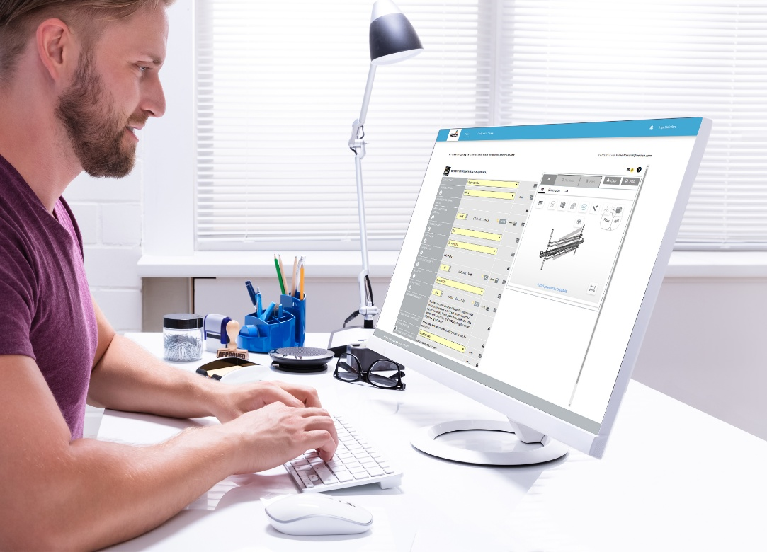
142025_a
Il configuratore online di Hettich dedicato alle guide Quadro per il forno permette di passare rapidamente alle fasi di progettazione successive grazie ai dati CAD forniti e rappresenta la base ideale per una lavorazione all’insegna del risparmio di tempo. Foto: Hettich

Chi siamo
Fondata nel 1888, oggi Hettich è una delle aziende produttrici di ferramenta per mobili più grandi e di maggior successo a livello mondiale. L’impresa di famiglia ha la propria sede centrale a Kirchlengern, nella regione di Ostwestfalen-Lippe, distretto dell’industria del mobile. Sono circa 8.400 le colleghe e i colleghi che insieme lavorano per portare le nostre soluzioni orientate al futuro in oltre 100 paesi in tutto il mondo. È all’insegna del suo motto aziendale “It’s all in Hettich”, promessa di una gamma completa di prodotti e servizi, che Hettich si impegna a proporre soluzioni mirate a soddisfare ogni esigenza dei propri clienti in tutto il mondo. Un impegno in cui il tema della sostenibilità, declinato nei suoi aspetti sociali ed ambientali, ha sempre avuto la massima priorità. www.hettich.com

